Ei mitään hajua mistä aloittaa. löysin dns filtterillä liikennettä sivustoon jonka nimi on maliscious.pw, ja sen ip-osoitteen.

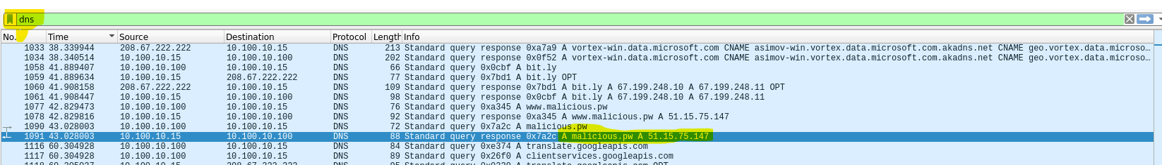 Lisäksi löysin goolglettamalla, että filtterillä ”data”

